国风企业项目物料管理自动台账系统
操作手册
V1.0

联系咨询：付家辉 13907192348 QQ：35810060

目录
1 导言 3
1.1 目的 3
1.2 范围 3
2 系统概述 4
3 软件使用方法 5
3.1 物料的登记管理 5
3.2 设置子项目编码 6
3.3 材料入库表的填写操作 6
3.4 材料出库表的填写操作 9
3.5 库存的更新统计 11
3.6 子项目库存以及出库、入库表的生成： 12

导言

目的
本软件系根据总承包项目设备和物料管理特点而开发，针对物料特征自动派生唯一代码。物料的入库和出库可以对应物料代码并进行信息的自动填写，并对应物料单号，实现单号的自动关联和链接调用，方便追溯查询。可以统计项目各设备、物料的库存和缺口，自动生成各单项工程（子项目）的设备、物料报告。对于库存低于警戒值的物料进行提醒，便于即时补充。

范围
本文档定义了软件的使用说明，主要描述了产品的操作流程。

系统概述
本软件基于Excel 2013版VBA程序开发，使用了大量宏命令功能，并利用了大量Excel的静态或者VBA形成的动态公式的链接功能，方便查找和检索功能，兼容Windows 32位/64位操作系统和Excel2003以上版本。

软件使用方法

物料的登记管理
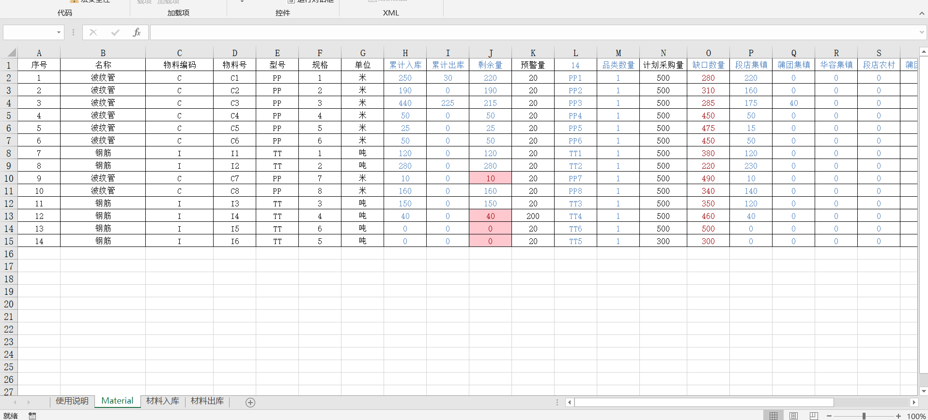
再Materials表中，该页面黑色字体的内容，例如：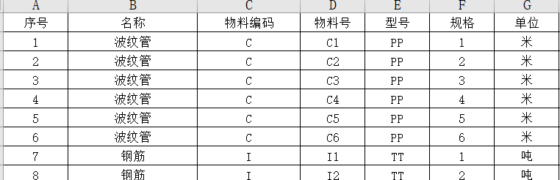需要填写，对于录入的物料，需要填写“序号”、“名称”、“物料编码”（大类的代码）、“物料号”、“型号”、“规格”、“单位”等内容，可以设置“预警量”和“计划采购量”，便于存量报警和计算缺口量。蓝色字体的内容如：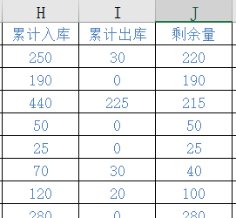都是系统统计生成，不需要手工输入。

设置子项目编码
在隐藏的sheet页“subproject”中，设置每个子项目对应的编码：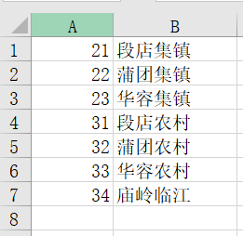，在文档编码中，倒数第二字符段采用对应编码，便于系统识别对应子项目。

材料入库表的填写操作
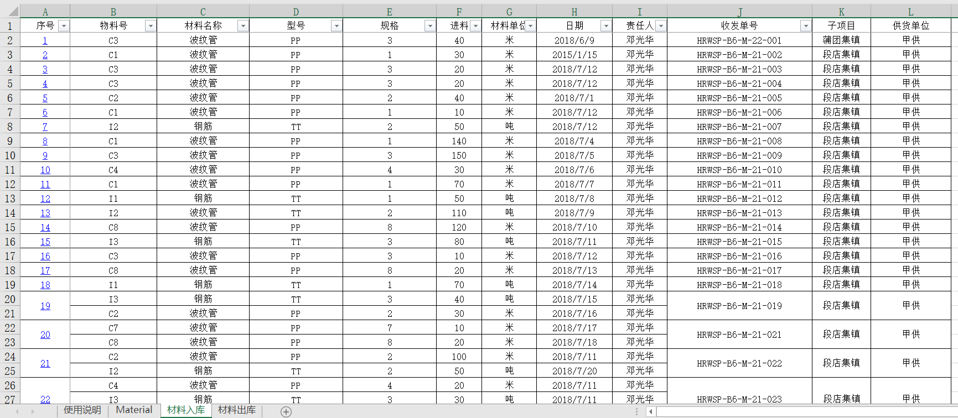
在该页面，填写“物料号”列或者“规格”+“型号”列，其他字段可以自动匹配，并跳转到数量列，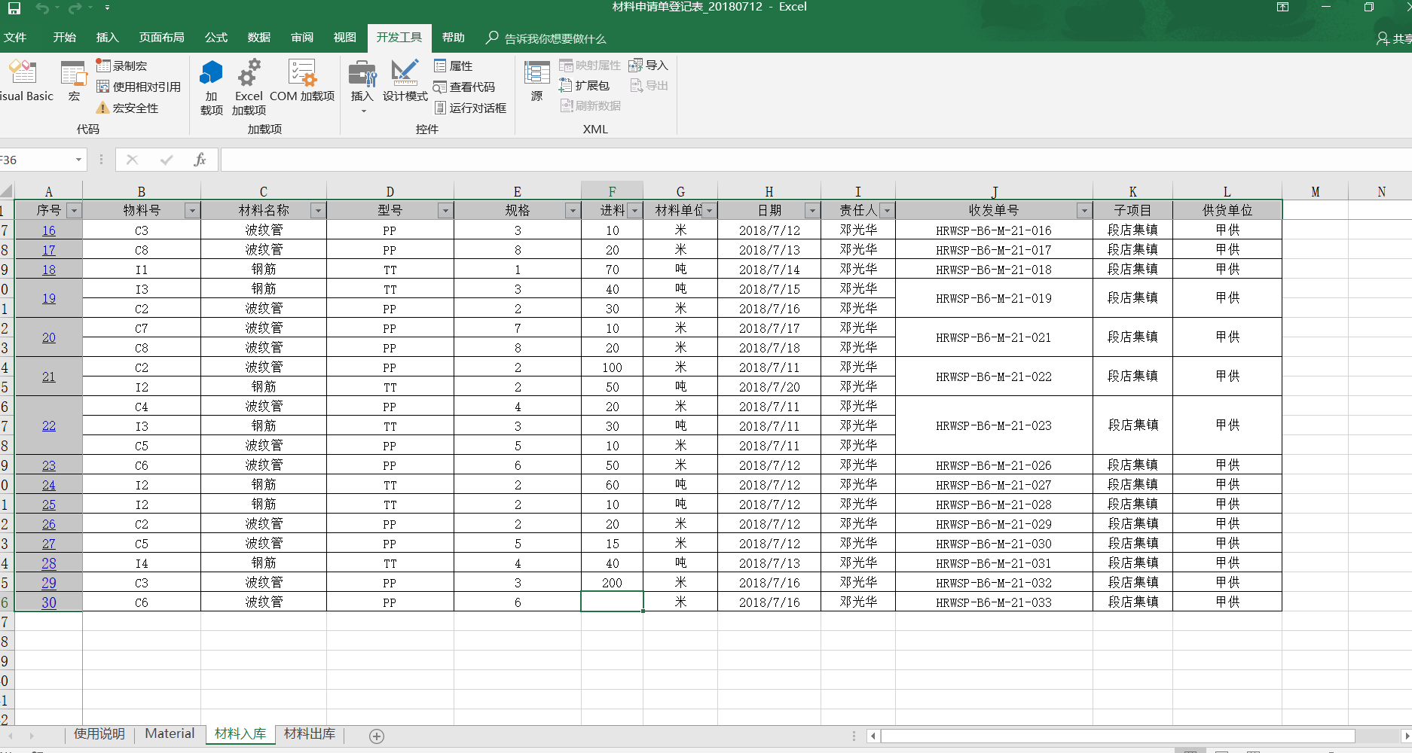，可以方便地在此填写入库数量。需要注意的是，该处物料数量需要对应相关“材料单位”， “收发单号”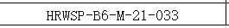系上一个单号数量累加，如果是不同的子项目，需要手工修改单号，“日期”默认为当天日期，“责任人”、“子项目”和“供货单位”都沿用上次登记内容，根据实际需要进行修改。

对于有多种材料采用一个手法单号，可以就单号进行合并，例如原35、36行：
将单号列合并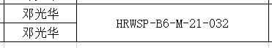,则改行对应的序号、子项目以及单位等都自动合并，便于查阅：
可以双击日期列的对应行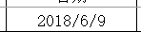，建立该文档在对应文件夹下的相关文件夹，双击姓名列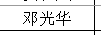，选择该文档的pdf扫描原始文件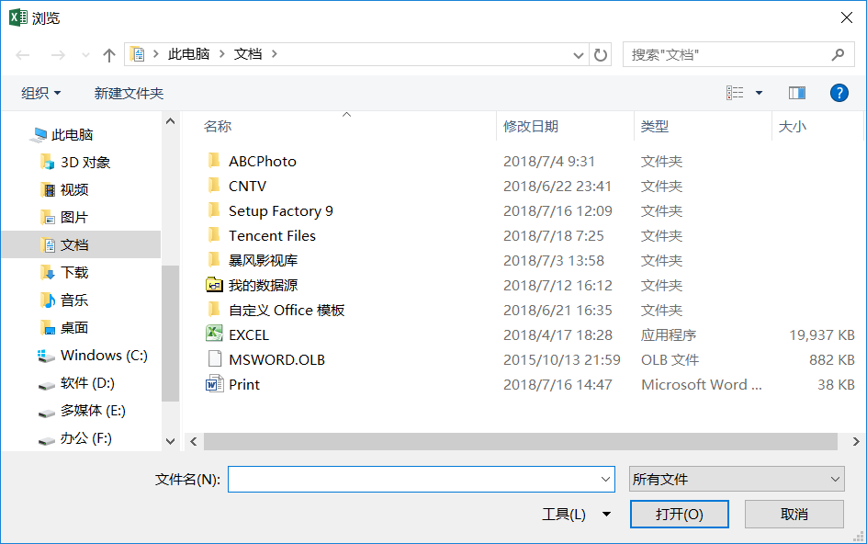自动保存到该文档的对应文件夹并自动命名，点击序号列链接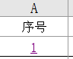，就可以打开对应文件夹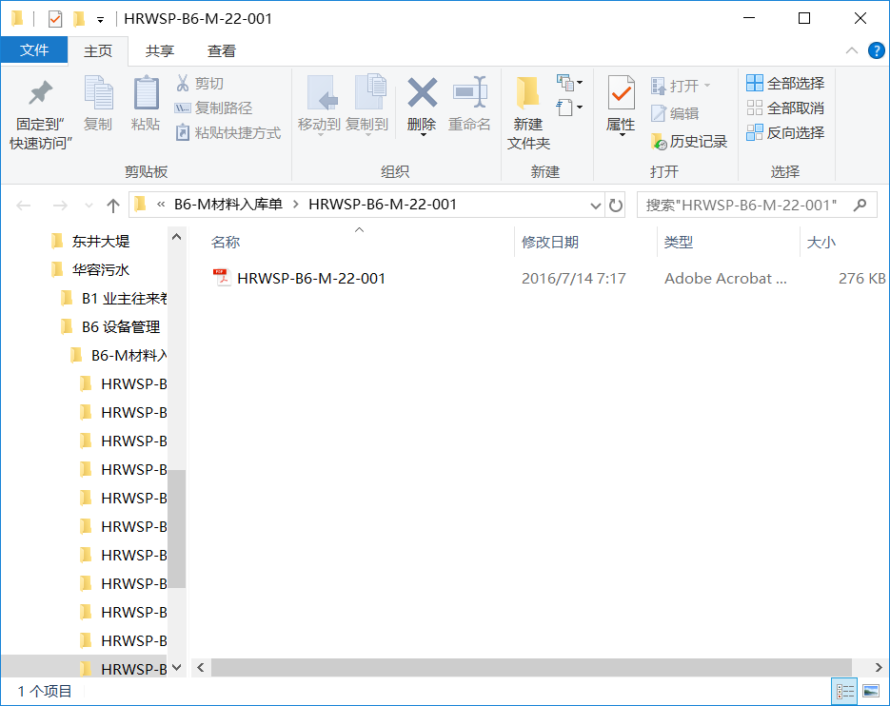，查看扫描文件。

材料出库表的填写操作
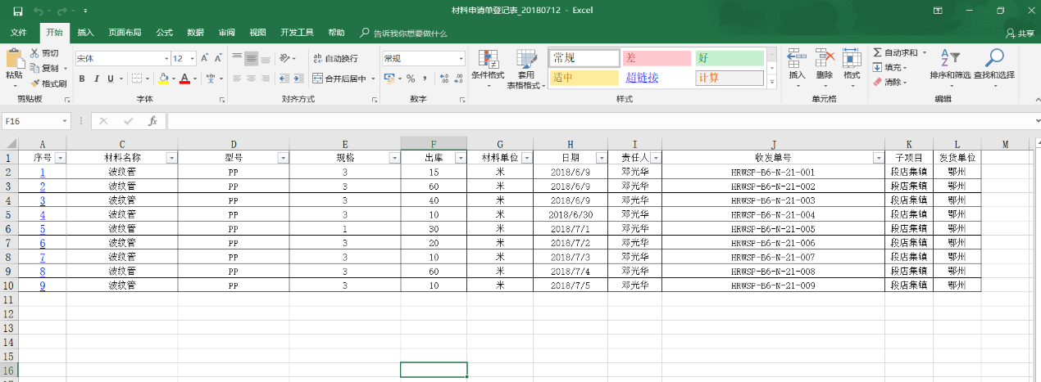
在该页面，填写“物料号”列或者“规格”+“型号”列，其他字段可以自动匹配，并跳转到数量列，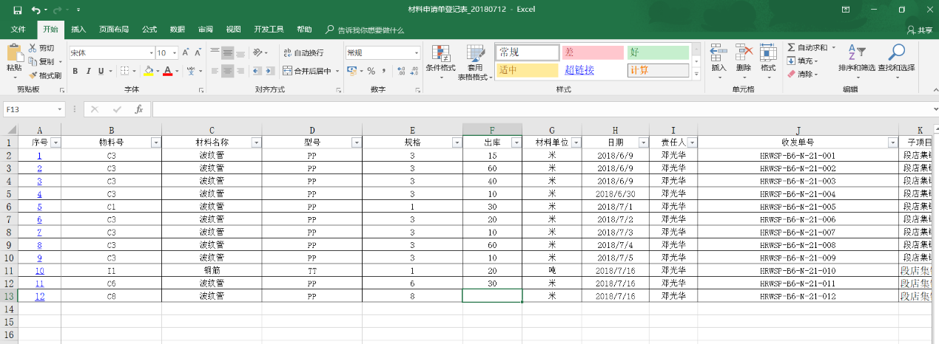，可以方便地在此填写入库数量。需要注意的是，该处物料数量需要对应相关“材料单位”， “收发单号”系上一个单号数量累加，如果是不同的子项目，需要手工修改单号，“日期”默认为当天日期，“责任人”、“子项目”和“供货单位”都沿用上次登记内容，根据实际需要进行修改。

对于有多种材料采用一个手法单号，可以就单号进行合并，例如原10、11、12行：
将单号列合并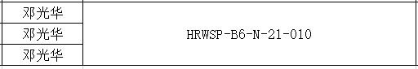,则改行对应的序号、子项目以及单位等都自动合并，便于查阅：
可以双击日期列的对应行，建立该文档在对应文件夹下的相关文件夹，双击姓名列，选择该文档的pdf扫描原始文件自动保存到该文档的对应文件夹并自动命名，点击序号列链接，就可以打开对应文件夹，查看扫描文件。

库存的更新统计
在Material页面，点右侧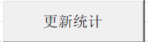按钮，可以统计当前各个物料的状态：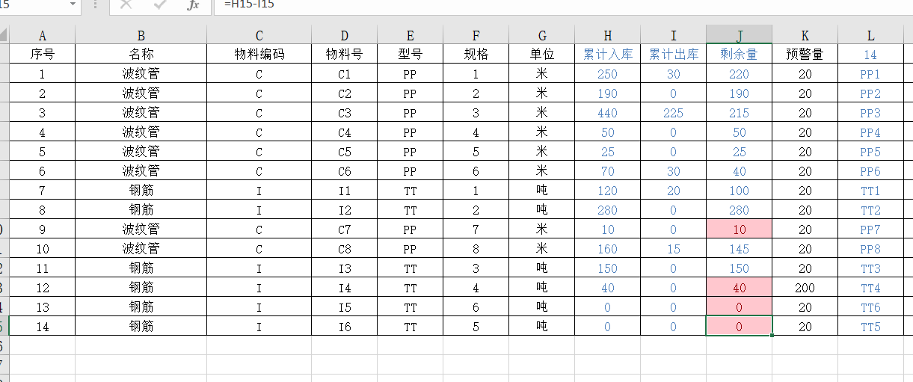
对于小于所设置“预警量”的物料，剩余量背景位红色突出显示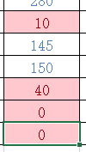以示提醒。

子项目库存以及出库、入库表的生成：
在Material页面，选择右侧的字项目选项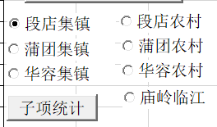点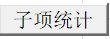按钮，可以生成该子项的物料统计以及出库和入库页面：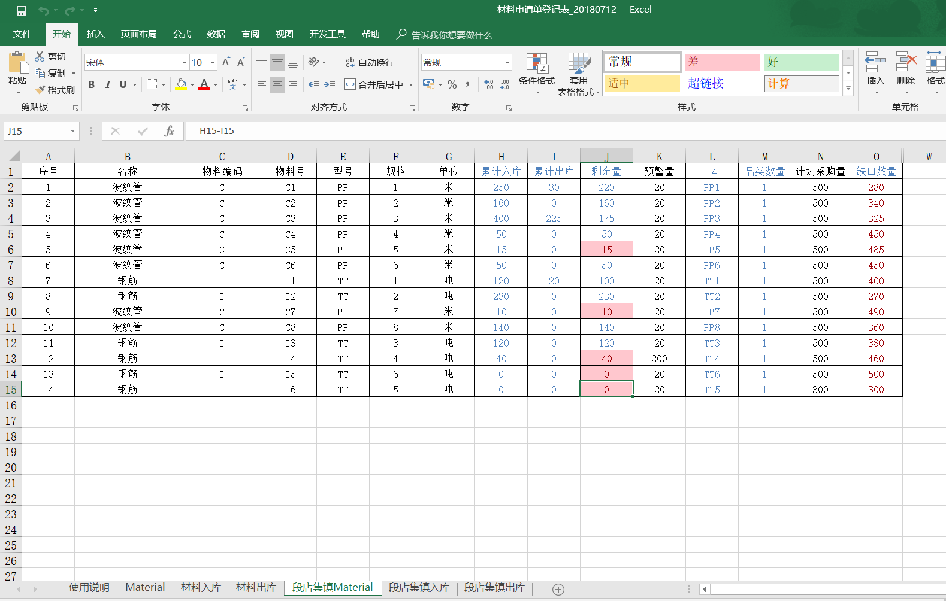
，切换相关Sheet页可以很方便浏览